Klasa 6 Nauka zdalna 08.06. – 10.06.2020r.

Poniedziałek 08.06.2020 r.
Temat: Powtórzenie i utrwalenie wiadomości – Działania na ułamkach zwykłych.
Ćwiczenie 1
Na trzydniową wycieczkę do Zakopanego i Wieliczki pojechało 40 uczniów i 4 opiekunów. Całkowity koszt wycieczki wyniósł 14 000 zł. Opłata za autokar stanowiła 1/5 tego kosztu, a za dwa noclegi zapłacono 1/7 kosztu wycieczki.
- Oblicz, ile zapłacono za autokar, a ile za noclegi.
- Dwie piąte całkowitego kosztu wycieczki stanowił koszt wyżywienia. Ile to złotych?

Ćwiczenie 2
Na trzydniową wycieczkę do Zakopanego i Wieliczki pojechało 40uczniów i 4 opiekunów. W Zakopanem uczniowie wraz z nauczycielami wjechali kolejką linową na Kasprowy Wierch, a potem z niego zjechali. Oblicz, ile zapłacili za bilety, jeśli bilet ulgowy w dwie strony kosztował 48 zł a normalny 58 zł. Jaka to część całkowitego kosztu wycieczki?
.
Ćwiczenie 3
Na trzydniową wycieczkę do Zakopanego i Wieliczki pojechało 40 uczniów i 4 opiekunów. W sklepie z pamiątkami uczniowie zakupili różne upominki. Połowa dzieci kupiła pamiątkowe monety, 1/8 - widokówki, a pozostała część – magnesy. Ilu uczestników wycieczki zakupiło magnesy?

Środa 10.06.2020 r.
Temat: Utrwalenie wiadomości z działu - Ułamki dziesiętne.
Przesyłam przykłady w celu przypomnienia i utrwalenia treści dotyczących ułamków dziesiętnych. Proszę się zapoznać i przepisać do zeszytu.
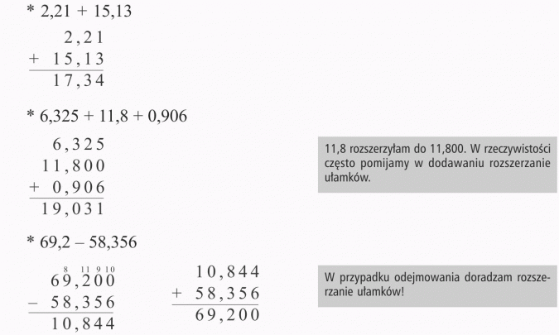
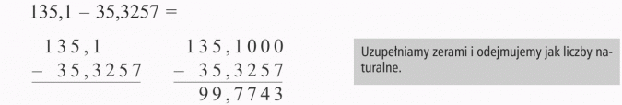
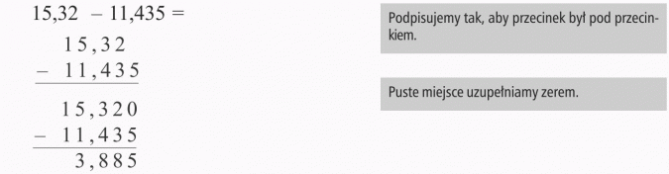

Skracanie ułamków dziesiętnych jest bardzo proste - wystarczy skreślić końcowe zera.
Jeżeli chcesz rozszerzyć ułamek dziesiętny - dopisujesz odpowiednią ilość zer.
